LA SPETTROFOTOMETRIA

Le molecole di interesse biologico possono assorbire radiazioni in un ampio intervallo spettrale. Le regioni dello spettro elettromagnetico (fig 1) usate nelle tecniche descritte comprendono le radiazioni ultraviolette (UV) e visibili (VIS) cioè da 180 a 800 nm circa.

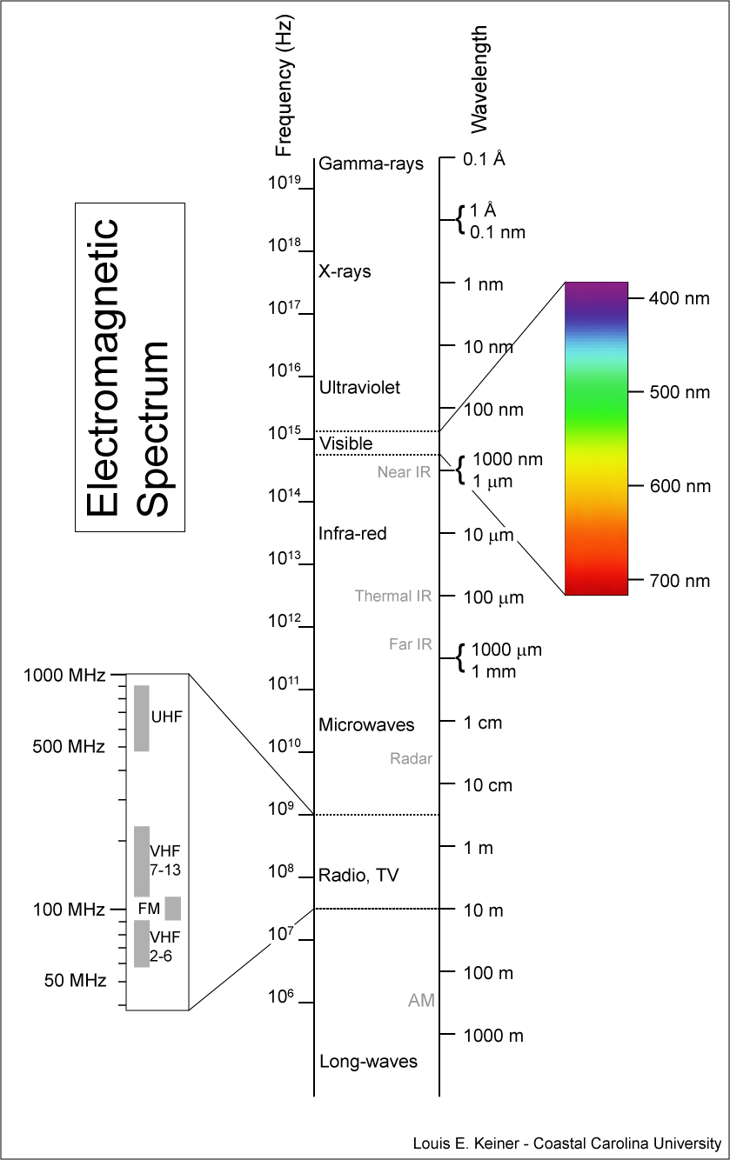

Fig. 1: Spettro elettromagnetico

I principi dell' interazione fra radiazioni e molecole possono essere spiegati mediante la curva di energia potenziale in funzione della distanza interatomica per il livello energetico elettronico più basso ossia lo stato fondamentale (fig. 2).

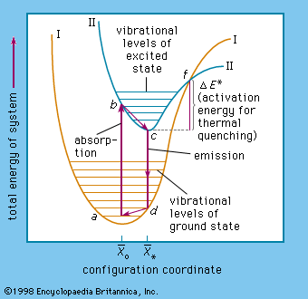
Fig. 2 : Diagramma dei livelli energetici che mostrano lo stato fondamentale e lo stato eccitato

La luce nella regione UV-VIS ha energia sufficiente per eccitare gli elettroni di valenza delle molecole, in altre parole gli elettroni passano dal livello elettronico più basso (chiamato stato fondamentale) ad uno stato elettronico eccitato che si trova a un livello di energia più alto e che e' descritto da una curva simile a quella dello stato fondamentale.
Per ognuno dei livelli energetici elettronici ci sono una serie di stati vibro-rotazionali (indicati dalle linee orizzontali). Tutti i livelli di energia sono quantizzati e le transizioni elettroniche tra di essi avvengono solo se l'energia assorbita e' pari alla ΔE fra i livelli stessi. Quindi questo valore determina la λ della radiazione assorbita. In altre parole la transizione fra lo stato fondamentale (E) e lo stato eccitato (E1) ha un'alta probabilità di avvenire se l ' energia del fotone corrisponde a E1 - E cioè all'energia necessaria a far passare l' elettrone da E a E1.
L'energia del fotone e':
ΔE = h c / λ , ΔE = E1− E
dove:
h = costante di Planck
c = velocita' della luce
λ = lunghezza d'onda della radiazione
Secondo questa equazione piccoli valori nella differenza di energia fra i livelli energetici della molecola corrispondono a λ elevati.
Risulta evidente che le proprietà di assorbimento della luce da parte delle molecole dipende dalla loro struttura cioè dagli atomi, dai gruppi funzionali e dal tipo di legami presenti. Ad esempio le proteine e gli acidi nucleici, data la loro struttura molecolare, non assorbono in modo significativo nella regione visibile a meno che non contengano gruppi prostetici (ad es. l'eme nell'emoglobina), che conferiscono particolari proprietà di assorbimento. Proteine e acidi nucleici assorbono nell' UV: le proteine assorbono a 220 nm per la presenza del legame ammidico e a 280 nm per la presenza di amminoacidi con sistemi aromatici (es: Phe, Tyr e Trp); invece il DNA assorbe a 260 nm per la presenza di sistemi aromatici nelle basi azotate.
Lo spettro di assorbimento è quindi un elemento di identificazione di una molecola e si ottiene misurando l'intensità della luce assorbita in funzione della lunghezza d'onda. I dati caratterizzanti sono le lunghezze d'onda a cui l'assorbimento presenta un massimo.
Nella figura 3 sono riportati gli spettri di assorbimento della emoglobina ossigenata e deossigenata: i cambiamenti a livello della struttura molecolare si riflettono in un cambiamento dello spettro di assorbimento.
Fig 3: spettro di assorbimento dell’emoglobina nella forma ossigenata e deossigenata
La grandezza riportata sull'asse delle ordinate dà una misura di quanto una radiazione venga assorbita ed è detta assorbanza.
L' assorbanza dipende dall' intensita' della radiazione che colpisce il campione (I0) e da quella della radiazione che ha attraversato il campione ( I), secondo la relazione :

A= log10 I / I0
dove:
Il rapporto I /I0 = T, trasmittanza
A e T sono quindi in relazione fra loro: A = - log 10 T
La trasmittanza puo'assumere un valore compreso fra 0 e 1.
Infatti T = 0 se I = 0 , cioe' l'intensità della radiazione che ha attraversato il campione e' zero perchè è stata totalmente assorbita e in questo caso A=∞ .
T = 1 se I = I0, cioè l'intensità della radiazione che ha attraversato il campione e' eguale a quella incidente perchè non è stata assorbita e in questo caso A=0.
La relazione più utile nella tecnica spettrofotometrica è quella che mette in relazione l'A con la concentrazione della soluzione in esame ed e' nota come legge di Lambert-Beer:

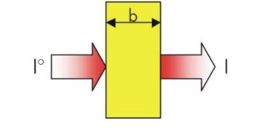
A = εbc (1)

dove :
ε = costante che dipende dalla λ e dalla sostanza ed e' chiamato coefficiente di estinzione e le sue dimensioni dipendono dalle unità in cui e' espressa la concentrazione. Se la concentrazione e' espressa in molarità e la cuvetta usata e' da 1 cm, ε ha le dimensioni di M-1 cm-1.
b = lunghezza del cammino ottico attraverso il campione, dipende dalla cuvetta usata ed e' espressa in cm.
c = concentrazione espressa nell' unità di misura opportuna.
A essendo un logaritmo e' una grandezza senza dimensioni.
Una volta determinato il coefficiente di estinzione di una sostanza ad una determinata lunghezza d'onda misurando l'assorbanza di una soluzione ottenuta per pesata, la concentrazione di ogni altra soluzione di quella sostanza può essere calcolata con una semplice misura di assorbanza e utilizzando la relazione (1).
L'assorbanza è una grandezza additiva nel senso che al valore di A misurato contribuiscono tutti i componenti il sistema che assorbono a quella lunghezza d' onda (solvente, cuvetta, etc.). Per questo per le misure di A si usa un sistema di riferimento (blank) costituito dai componenti il sistema tranne la sostanza di interesse. L' assorbanza del blank va quindi sottratta a quella del campione per avere l'assorbanza netta dovuta alla sostanza.
Quindi la dipendenza dell' A dalla lunghezza d' onda, cioè lo spettro di assorbimento, e il valore di ε a una lunghezza d' onda sono parametri che caratterizzano univocamente una particolare sostanza e che possono essere usati il primo per l'identificazione e il secondo per la quantificazione.

LO SPETTROFOTOMETRO

Lo schema di tutti gli spettrofotometri, cioè degli strumenti usati per misurare l'assorbanza, è il seguente: lo strumento produce luce di una determinata lunghezza d'onda, la dirige su un campione contenuto in una cuvetta e misura l'intensità della luce trasmessa dal campione. I componenti essenziali sono: sorgente luminosa, monocromatore (con fenditure, filtri, lenti etc.), cuvetta per il campione e rivelatore (fig. 4).

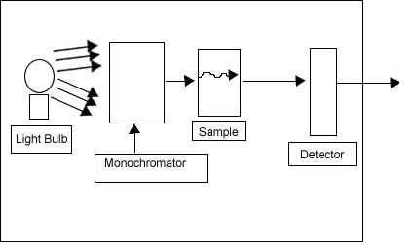
Fig. 4: Diagramma di un tipico spettrofotometro

Sorgente: Per la zona UV si usa una lampada a idrogeno o deuterio che emette radiazioni da 200 a 320 nm; per il visibile si usa una lampada a tungsteno che emette da 320 a 800 nm.
Monocromatore: Entrambe le lampade emettono tutte le lunghezze d'onda dell'intervallo indicato e quindi vi deve essere un sistema ottico che seleziona la radiazione di una singola lunghezza d'onda (monocromatica). Ci sono diversi sistemi più o meno sofisticati per ottenere ciò. In realtà la radiazione emessa dal monocromatore non e' rigorosamente di una sola lunghezza d'onda ma e' arricchita in quella lunghezza d'onda.
Prima di colpire il campione, la radiazione passa attraverso una serie di fenditure, filtri, lenti e specchi che hanno globalmente lo scopo di aumentare ulteriormente la purezza della radiazione e di focalizzarla sul campione.
Cuvetta per il campione: La radiazione arriva quindi al campione che in genere si trova in una cuvetta di vetro o di quarzo. Nella zona dell' UV infatti devono essere usate quelle di quarzo perchè il vetro assorbe.
Rivelatore: L'intensità della radiazione trasmessa dal campione viene misurata da un rivelatore, in genere un fotomoltiplicatore, che amplifica il segnale e lo converte in segnale elettrico che va a un display o ad un registratore.

APPLICAZIONI
Si possono classificare in due tipi :
- misure di assorbanza in funzione della lunghezza d'onda
- misure di assorbanza a lunghezza d'onda fissa

Misure di assorbanza in funzione della lunghezza d'onda
Fare delle misure in funzione della lunghezza d'onda significa fare uno spettro di assorbimento. Si ottiene passando da una lunghezza d'onda all'altra in un certo intervallo e registrando i corrispondenti valori di assorbanza a ogni lunghezza d'onda (vedi esempio in fig. 3). In genere questo viene fatto automaticamente e negli strumenti a doppio raggio, se nella posizione del riferimento viene messo il solvente (blank) e in quella del campione la soluzione della sostanza in esame, l'assorbanza del blank viene sottratta automaticamente e continuamente da quella del campione. Si ottiene così lo spettro "netto" dovuto al campione.

Misure di assorbanza a lunghezza d'onda fissa
Le misure a lunghezza d'onda fissa servono per determinare la concentrazione di una soluzione, essendo noto lo spettro di assorbimento della sostanza e in particolare la lunghezza d'onda in corrispondenza dei massimi di assorbimento. Per quanto detto descrivendo la legge di Lambert-Beer e' necessario conoscere il valore del coefficiente di estinzione a quella lunghezza d'onda. I valori di ε sono noti per una serie di sostanze a una certa lunghezza d'onda. Se non sono noti possono essere calcolati misurando il valore di assorbanza di una soluzione la cui concentrazione e' nota, ad es. in base a una pesata.
In alternativa la concentrazione di una soluzione incognita viene determinata sulla base di una retta standard. Questa procedura si applica in particolare quando la sostanza di cui si vuole determinare la concentrazione non ha uno spettro di assorbimento nella zona UV-VIS. È questo il caso delle proteine: esse intrinsecamente assorbono solo nell' UV. Per determinare la concentrazione proteica in soluzione o si sfrutta questa banda di assorbimento a 280 nm o si trattano le proteine con un reagente in modo da ottenere un prodotto colorato cioè che assorbe nell' intervallo del visibile. In questi casi si costruisce una retta standard di A/conc con una serie di soluzioni a concentrazione nota. Se vale la legge di Lambert-Beer vi e' linearità fra A e c e quindi dai valori di A della soluzione incognita ricavo il valore della sua concentrazione (fig.5).
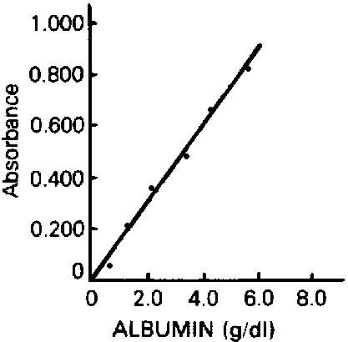
Fig. 5: Esempio di linearità fra valori di assorbanza e di concentrazione
Le misure a lunghezza d' onda fissa sono anche uno dei metodi migliori per misurare la velocità delle reazioni. Se un reagente o un prodotto assorbono nella regione UV-visibile, la velocità della reazione può essere misurata come variazione di assorbanza: diminuzione nel caso di un reagente, aumento nel caso di un prodotto. Questa variazione (ΔA), in base alla legge di Lambert-Beer, e' proporzionale alla variazione di concentrazione e quindi permette di calcolare Δc/Δt cioè la velocità della reazione. Questo metodo e' usato ad esempio nei saggi di attività di un enzima e permette lo studio della cinetica di una reazione enzimatica (fig. 6).

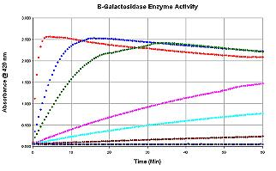
Fig. 6: Esempio di misura della velocità di reazione

